UIT DIE PEN VAN DIE CEO (16/20)
(Volg my op Twitter justchad_cga)
Justin Chadwick 1 Mei 2020
“An empty stomach is not a good political advisor” Albert Einstein
CGA STATISTIEKBOEK: VERDIENSTES 2019
Verlede week se nuusbrief het uittreksels uit die CGA Statistiekboekie getoon wat die uitvoerwaarde se tendense vir die vier sitrussektore dek. Hierdie week kyk ons na die totale sitrusverdienste (die swart lyn toon totale bedryfsinkomste wat effens tot net onder R20 miljard gedaal het). Die stawe toon die hoeveelhede (ton) van sitrusvrugte wat uitgevoer, verwerk en op die plaaslike mark verkoop is. Plaaslike markvolumes bly op lae vlakke. Die verwerkte volumes het in 2019 effens gestyg met 'n gepaardgaande afname in uitvoervolumes (gedaal tot onder 2018-vlakke, die tweede hoogste uitvoervolume in die afgelope tien jaar). Boekie beskikbaar by johne@cga.co.za
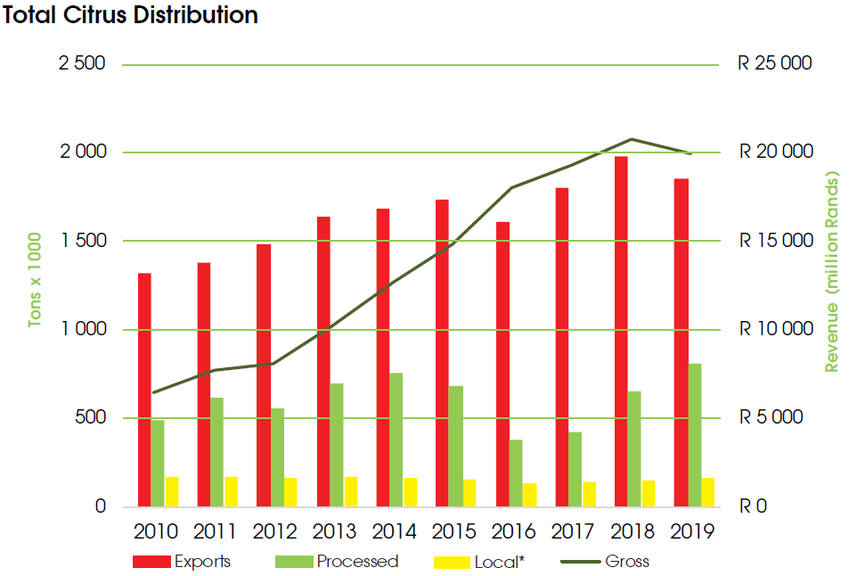
VERVOERFORUM KOM NA JOU KANTOOR / HUIS
Transport Forum SIG hou op 7 Mei 'n regstreekse aanlyngeleentheid met die titel "Port Operations in 2020". Dit moet veral van belang wees vir alle belanghebbendes wat betrokke is by die uitvoer van sitrus, aangesien dit 'n oorsig sal gee van die ontwikkelinge wat in die pyplyn by die verskillende hawens (veral die houerterminale) is. Die geleentheid bied ook ‘n geleentheid vir belanghebbendes om vrae aan die paneellede te stel as daar sake is wat u wil aanspreek. Registreer op die volgende skakel: https://www.transportsig.com/74-next-sig-meeting/933-transport-forum-sig-7-may-2020
CGA GROEP MAATSKAPPYE (CRI, RIVIER BIOSCIENCE, XSIT, CGA CULTIVAR COMPANY, CGA GROWER DEVELOPMENT COMPANY & CITRUS ACADEMY) WORD DEUR SUIDER-AFRIKA SE SITRUSPRODUSENTE BEFONDS

